Consultas avanzadas MySQL

1. Obtener listado de los playlist con el nombre de sus canciones

[SELECT](http://localhost/phpmyadmin/url.php?url=https://dev.mysql.com/doc/refman/5.5/en/select.html) p.nombre AS playlist, c.nombre AS canciones FROM playlist p INNER JOIN playlist_canciones pc on pc.playlist_id= p.id INNER JOIN canciones c ON pc.cancion_id=c.id

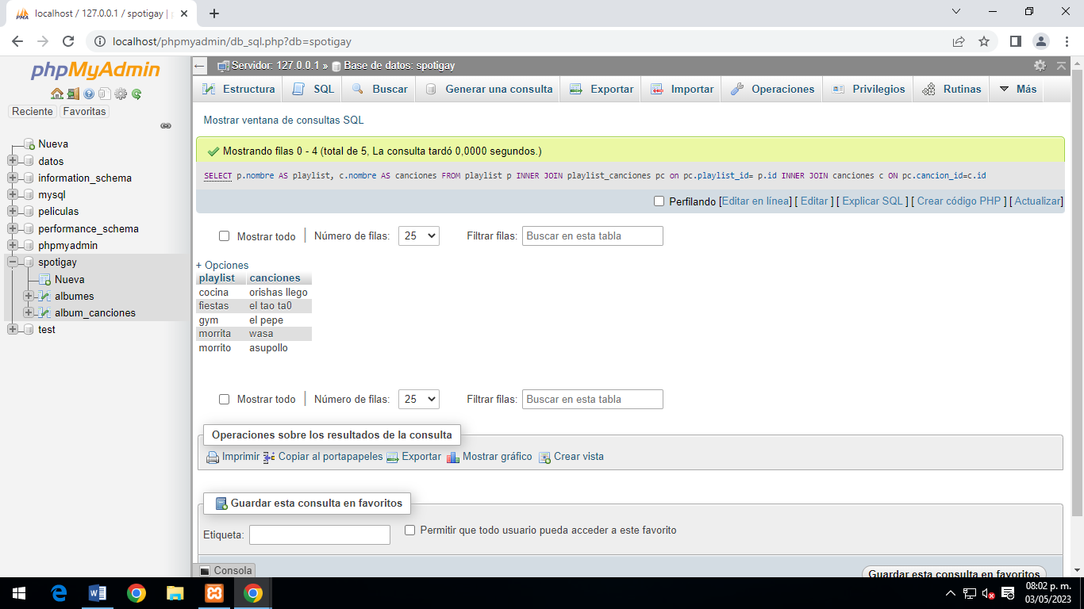

1. Obtener listado de álbumes y el nombre de sus canciones

[SELECT](http://localhost/phpmyadmin/url.php?url=https://dev.mysql.com/doc/refman/5.5/en/select.html) a.nombre AS albumes, c.nombre AS canciones FROM albumes a INNER JOIN albumes_canciones ac on ac.playlist_id= c.id INNER JOIN canciones c ON ac.cancion_id=c.id

1. Obtener el listado de usuarios y el nombre de sus canciones favoritas
2. Obtener listado de playlist y el total de canciones que tiene
3. Obtener el total de canciones por genero
4. Obtener listado de playlist, el usuario que los creo de los usuarios que tienen membresía individual
5. Listar álbumes ncon sus canciones y el género al que pertenecen
6. Obtener el playlist que que tiene más canciones que todos
7. Obtener artista que tenga mas canciones y el total de canciones
8. Listado el usuario con mas canciones favoritas y el total de canciones